

METODICKÝ LIST PRO ZŠ
Pro zpracování vzdělávacích materiálů (VM)v rámci projektu EU peníze školám
Operační program Vzdělávání pro konkurenceschopnost

Projekt: Moderní výuka

Registrační číslo: CZ.1.07/1.4.00/21.3192

Číslo UM: VY_22_INOVACE_1.2.22

Jméno autora: Alena Nováková

Datum, období kdy byl vytvořen: 7.3. 2013

Název práce: Easter eggs

Předmět, pro který je VM určen: Anglický jazyk

Ročník, pro který je VM určen: Druhý

Časová dotace: 20 minut

Vzdělávací oblast, tematický okruh, téma: Procvičování slovní zásoby – barvy, čísla, velikonoce

Metodický list, anotace- výstižný popis způsobu použití VM ve výuce:
Pracovní list je na procvičení slovní zásoby „barvy, čísla a velikonoce“ zábavnou formou. Žáci podle textu velikonoční říkanky vybarví vajíčka. Potom je vystřihnou i s košíkem a znovu podle textu vkládají do košíku.

Pomůcky: pracovní list, pastelky, nůžky

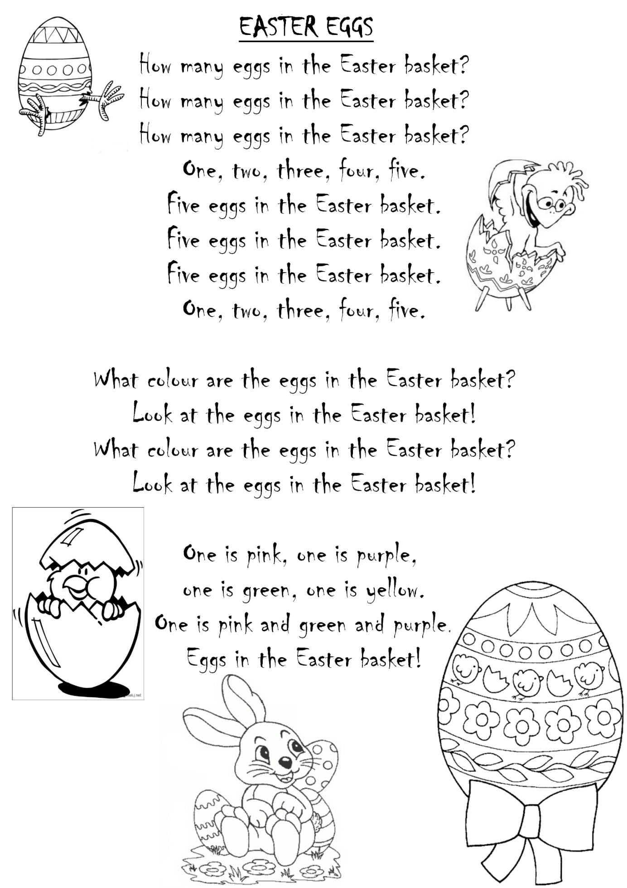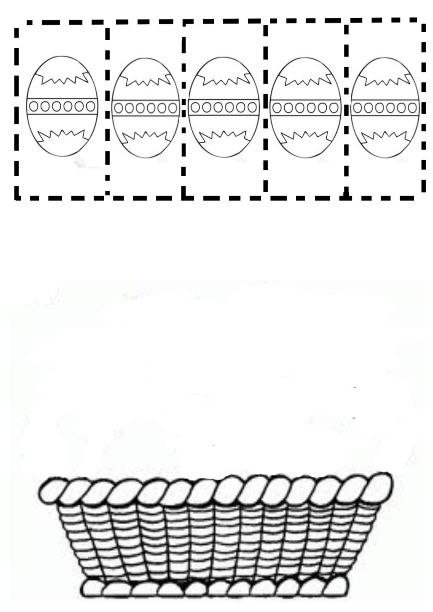

- Vypracovala: Alena Nováková
- Zdroj obrazového materiálu: [2013-7-03]www.openclipart.org, www.i-creative.cz, www.minibazar.cz, , www.predskolaci.cz, www.vymalujsi.net, www.aniccinanatalka.blog.cz
- Zdroj textového materiálu: Sylvia Doláková, kurz Hravá angličtina
- Materiály jsou určeny pro bezplatné používání pro potřeby výuky vzdělávání na
všech typech škol a školských zařízení. Jakékoliv další použití podléhá
autorskému zákonu.

